Ciertos tipos de problemas son comunes en administración, ya sea en el sentido de que la mayoría de las empresas se enfrentan a ellos en un momento u otro, o de que se presentan con frecuencia para algunas empresas. Por ejemplo, un problema típico de fabricación es determinar si un nuevo producto propuesto se debe hacer o no. Otro problema común a la mayoría de las empresas es el de determinar cuándo ordenar un artículo para inventario y qué cantidad ordenar. La planeación es una actividad que todas las empresas deben realizar. La programación es otro ejemplo de un problema común. En este texto se introducirán estos y otros problemas comunes a las empresas y se describirán métodos racionales para resolverlos. Se han desarrollado otras herramientas que tienen amplia aplicación en administración. Estas no están limitadas a ningún tipo de problema; más bien cubren un rango o clase de problemas. El objetivo de la solución racional de problemas es encontrar el óptimo, lo mejor. Puede ser ganancia máxima o costo mínimo, según la situación, o algún otro criterio. Mientras que en teoría el óptimo se obtiene siempre, en la práctica es difícil de alcanzar.

Si la gente no puede ser completamente racional, ¿de qué sirven los métodos cuantitativos que están basados en la idea de la racionalidad completa? Es claro que a pesar del conocimiento de técnicas matemáticas sofisticadas, no ha sido posible resolver muchos problemas: el crecimiento demográfico mundial, el hambre, la contaminación, la escasez de energía y la guerra, para mencionar solo unos cuantos. Gran parte de la crítica a los enfoques matemáticos viene de que los usuarios esperan más de la cuenta. No debe pensarse que existe un conjunto maravilloso de fórmulas que una vez que se aprenden proporcionarán respuestas gloriosas a todos los problemas. No hay tal. Todavía se necesitan el juicio, la experiencia, la intuición y el coraje humanos para administrar una empresa. Sin embargo, los métodos cuantitativos juegan un papel importante en la administración. Su uso se está extendiendo. Se emplean de tres maneras: 1) Como guía en la toma de decisiones 2) Como ayuda en la toma de decisiones 3) Para automatizar la toma de decisiones. La primera aplicación es la más extensa pero la menos tangible. Al aprender los métodos y modelos para manejar los problemas administrativos en forma cuantitativa, se gana práctica y experiencia en el pensamiento racional. Si bien los problemas y métodos pueden variar, es sorprendente el parecido en el proceso de razonamiento, ya que están basados en el método científico.

También se verá que algunos conceptos tales como el valor esperado, ocurren una y otra vez, en diferentes contextos. Mientras se logren satisfacer situaciones del mundo real, el concepto de racionalidad acotada exige que se sea tan racional como se pueda. El conocimiento de los métodos cuantitativos ayudará a guiar el pensamiento aun cuando nunca se haya escrito una ecuación. La segunda aplicación de los métodos cuantitativos coadyuva en el proceso de toma de decisiones. Muchas veces no existirá un modelo para dar una solución, pero puede haber información útil que se puede obtener cuantitativamente. Al pronosticar ventas, por ejemplo, muchas firmas usan técnicas estadísticas para generar estimaciones de ventas futuras, Estos pronósticos se consideran entonces junto con las estimaciones de las ventas, la opinión de otros ejecutivos y personal experto para dar un pronóstico subjetivo final. Aquel enfoque matemático es una ayuda en la toma de decisiones. La tercera aplicación es la más sencilla y la más impresionante. Si se puede modelar con exactitud un problema específico, entonces se puede desarrollar una fórmula o un conjunto de fórmulas para su solución. Si el problema no cambia, las fórmulas permanecen válidas y pueden programarse en una computadora. La computadora entonces "toma la decisión". Así, la toma de decisiones se ha automatizado. Muchas empresas han realizado esto, por ejemplo, para el control de inventarios. En algunos casos la computadora maneja por completo el inventario, decide cuánto y cuándo debe ordenarse e imprimen una orden de compra. Esto alivia a la administración de una toma de decisiones rutinaria (y aburrida).

**Uso de los métodos cuantitativos en las organizaciones**

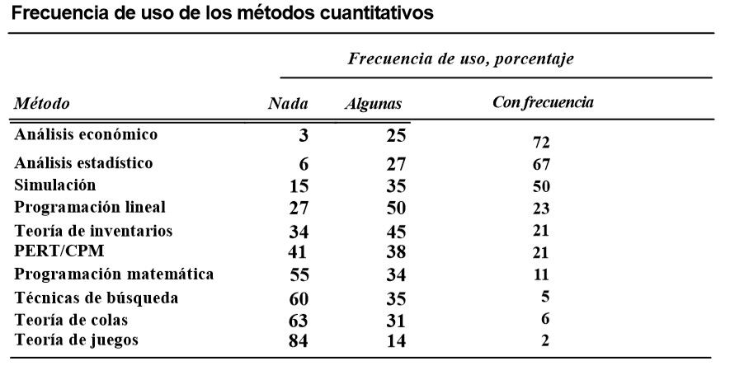Antes de profundizar más en el tema, parece apropiado reflexionar un poco sobre el uso de los métodos cuantitativos en las organizaciones y los resultados obtenidos de su aplicación. Una encuesta hecha en 1977 a los miembros no académicos de la Operations Research Society of America (ORSA, Sociedad Americana de Investigación de Operaciones) y del Institute of Management Science (TIMS, El Instituto de Ciencias de la Administración), proporciona información sobre este tema:

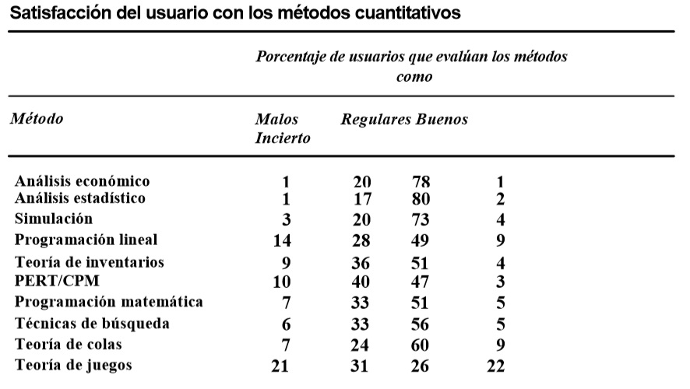

(Gallagher & Watson, 1982, fragmentos).

En las ilustraciones anteriores, se detallan no solamente los métodos cuantitativos más comúnmente utilizados en las organizaciones, sino el grado de satisfacción que producen en quienes las utilizan. Hay que tomar en cuenta que los datos mostrados son de hace 40 años y que las técnicas utilizadas ahora, sumadas a la simplicidad de implementación de distintos métodos cuantitativos en la investigación de operaciones debido al advenimiento tecnológico reciente y la simplificación del uso de computadoras personales, son más simples, más sofisticadas, más reproducibles y también ofrecen escenarios de interpretación más sencillos para aquellos que no son estudiosos y académicos de los métodos cuantitativos, sino administradores y gerentes; es decir, tomadores de decisiones